Архитектура параллельных вычислительных систем.

Глава 1. Классы параллельных вычислительных систем.

Выходные термины:
- архитектура вычислительной системы, архитектура системы;
- структура вычислительной системы, архитектура системы;
- масштабируемость вычислительной системы;
- классификация Флина;
- одиночный поток команд;
- множественный поток команд;
- одиночный поток данных;
- множественный поток данных;
- SISD-вычислительная система, SISD-система;
- MISD- вычислительная система, MISD-система;
- SIMD-вычислительная система, SIMD-система;
- MIMD-вычислительная система, MIMD-система, многопроцессорная система, мультипроцессорная система;
- векторно-конвейерная вычислительная система, VPP-система;
- векторно-параллельная вычислительная система, матричная вычислительная система;
- вычислительная система с общей памятью, вычислительная система с разделяемой памятью, сильносвязанная система;
- вычислительная система с распределенной памятью, слабосвязанная система;
- вычислительная система с гибридной памятью, NUMA-система;
- однородная вычислительная система, гомогенная вычислительная система;
- неоднородная вычислительная система, гетерогенная) вычислительная система;
- система с симметричной многопроцессорной архитектурой, SMP-система;
- система с массивно-параллельной архитектурой, MPP-система;
- пропускная способность памяти;
- латентность памяти;
- память с одинаковым временем доступа, UMA –память;
- память с различным временем доступа, Non-UMA-память, логически общая память, логически разделяемая память;
- синхронная вычислительная система;
- асинхронная вычислительная система;
- ассоциативная вычислительная система;
- система с фиксированной структурой;
- система с перестраиваемой структурой;
- система с иерархической структурой;
- система с программируемой структурой;
- система потока команд;
- система потока данных;
- системы с коммутационной сетью;
- системы с кластерной коммутационной сетью.

§1. Классификация параллельных вычислительных систем.
Под архитектурой вычислительной системы понимаются абстрактное представление ЭВМ с точки зрения программиста. Полное описание архитектуры системы включает в себя:
- основные форматы представления данных;
- способы адресации данных в программе;
- состав аппаратных средств ВМ, характеристики этих средств, принципы организации вычислительного процесса.
В курсе рассматриваются только последние аспекты архитектуры вычислительной системы.
Структуру вычислительной системы можно определить как совокупность аппаратных средств с указанием основных связей между ними.
Имеется много различных классификаций вычислительных систем. Рассмотрим наиболее часто используемые классификации.
Архитектура вычислительной системы в значительной мере определяет такую ее характеристику, как масштабируемости вычислительной системы. Под масштабируемостью понимается возможность повышать производительность системы путем добавления новых процессоров, модулей памяти и устройств ввода-вывода. Хорошо масштабируемая система обеспечивает линейный рост производительности с ростом количества процессоров в ней.
Нам понадобится далее также понятие когерентности памяти. Напомним, что неформально, когерентная память – это память, обладающая следующими двумя свойствами:
- операция чтения элемента памяти одним процессором, которая следует за операцией записи в тот же элемент памяти другим процессором, получает значение, записанное первым процессором, если операции чтения и записи «достаточно» отделены друг от друга по времени;
- две подряд идущие операции записи в один и тот же элемент памяти, осуществляемые одним процессором, будут наблюдаться другими процессорами именно в том порядке, в котором они записываются первым процессором.
Детальнее проблема когерентности памяти будет рассмотрена в параграфе 5.

- Классификация Флина.
Наибольшее распространение получила классификация вычислительных систем, предложенная в 1966 г. профессором Стенфордского университета М.Д.Флином (M.J.Flynn). Эта классификация охватывает только два классификационных признака – тип потока команд и тип потока данных (см. Рис.1, 2).

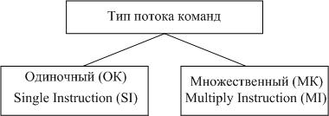

Рис.1. К классификации Флина. Классификация по типу потока команд.

В одиночном потоке команд в один момент времени может выполняться только одна команда. В этом случае эта единственная команда определяет в данный момент времени работу всех или, по крайней мере, многих устройств вычислительной системы.
Во множественном потоке команд в один момент времени может выполняться много команд. В этом случае каждая из таких команд определяет в данный момент времени работу только одного или лишь нескольких (но не всех) устройств вычислительной системы.
В одиночном потоке последовательно выполняются отдельные команды, во множественном потоке – группы команд.

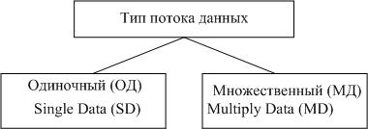

Рис.2. К классификации Флина. Классификация по типу потока данных.

Одиночный поток данных обязательно предполагает наличие в вычислительной системе только одного устройства оперативной памяти и одного процессора. Однако при этом процессор может быть как угодно сложным, так что процесс обработки каждой единицы информации в потоке может требовать выполнения многих команд.
Множественный поток данных состоит из многих зависимых или независимых одиночных потоков данных.
В соответствии со сказанным, все вычислительные системы делятся на четыре типа:
  - SISD (ОКОД);
  - MISD (МКОД);
  - SIMD (ОКМД);
  - MIMD (МКМД).
SISD-система представляет собой классическую однопроцессорную ЭВМ фон неймановской архитектуры.
На MISD-систему существуют различные точки зрения. По одно них – за всю историю развития вычислительной техники MISD-системы не были созданы. По другой точке зрения (менее распространенной, чем первая) к MISD-системам относятся векторно-конвейерные вычислительные системы. Мы будем придерживаться первой точки зрения. Векторно-конвейерные вычислительные системы принято называть VPP-системами (Vector Parallel Processing).
SIMD-система содержит много процессоров, которые синхронно (как правило) выполняют одну и ту же команду над разными данными. SIMD-системы делятся на два больших класса:
  - векторно-конвейерные вычислительные системы, VPP-системы (Vector Parallel Processing);
  - векторно-параллельные вычислительные системы или матричные вычислительные системы.
MIMD-система содержит много процессоров, которые (как правило, асинхронно) выполняют разные команды над разными данными. Подавляющее большинство современных суперЭВМ имеют архитектуру MIMD (по крайней мере, на верхнем уровне иерархии). MIMD-системы часто называют многопроцессорными системами. Детально классификация этих систем рассмотрена в параграфе 4.
Рассмотренная классификации Флина позволяет по принадлежности компьютера к классу SIMD или MIMD сделать сразу понятным базовый принцип его работы. Часто этого бывает достаточно. Недостатком классификации Флинна является «переполненность» класс MIMD.

- Классификация по типу строения оперативной памяти.
По типу строения оперативной памяти системы разделяются на системы с общей (разделяемой) памятью, системы с распределенной памятью и системы с физически распределенной, а логически общедоступной памятью (гибридные системы).
В системах с общей (разделяемой) памятью (Common Memory Systems) значение, записанное в память одним из процессоров, напрямую доступно для другого процессора. Общая память обычно имеет высокую пропускную способность памяти (bandwidth) и низкую латентность (задержу) памяти (latency) при передачи информации между процессорами, но при условии, что не происходит одновременного обращения нескольких процессоров к одному и тому же элементу памяти. К общей памяти доступ разных процессорами системы осуществляется, как правило, за одинаковое время. Поэтому такая память называется еще UMA–память (Unified Memory Access - память с одинаковым временем доступа). Системы с общей памятью называются также сильносвязанными системами.
В системах с распределенной памятью (Shred (Distributed) Memory Systems) каждый процессор имеет свою локальную память с локальным адресным пространством. Для систем с распределенной памятью характерно наличие большого числа быстрых каналов, которые связывают отдельные части этой памяти с отдельными процессорами. Обмен информацией между частями распределенной памяти осуществляется обычно относительно медленно. Системы с распределеной памятью называются также слабосвязанными системами.
Системы с гибридной памятью NUMA (Non-Uniform Memory Access) имеют память, которая физически распределена по различным частям системы, но логически разделяема (образует единое адресное пространство). Такая память называется еще логически общей (разделяемой) памятью (logically shared memory).
Заметим, что память современных параллельных систем является многоуровневой, иерархической. Некоторые из проблем, связанные с этим, рассмотрены далее (когерентность памяти, механизмы реализации).

- Классификация по типу коммуникационной сети.
Классификация параллельных вычислительных систем по типу коммуникационной се рассмотрена в следующем параграфе. Заметим лишь, что по количеству уровней иерархии коммуникационной среды различают системы с коммутационной сетью (один уровень коммутации) и системы с кластерной коммутационной сетью (когда группы процессоров объединены с помощью одной системы коммутации, а внутри каждой группы используется другая).

- Классификация по степени однородности.
По степени однородности различают однородные (гомогенные) и неоднородные (гетерогенные) вычислительные системы. Обычно при этом имеется в виду тип используемых процессоров.
В однородных (гомогенных) вычислительных системах используются одинаковые процессоры, в неоднородных (гетерогенных) вычислительных системах – различные процессоры. Вычислительная система, содержащая какой-либо специализированный вычислитель (например, Фурье-процессор), относится к классу неоднородных вычислительных систем.
В настоящее время большинство высокопроизводительных систем относятся к классу однородных систем с общей памятью или к классу однородных систем с разделяемой памятью.
Однородные MIMD-системы с общей памятью принято называть системами с симметричной многопроцессорной архитектурой SMP (Symmetric MultiProcessing). Все процессоры SMP-системы имеют равноправный (симметричный) доступ к общей оперативной памяти (отсюда и слово «симметричный» в их названии
Однородные MIMD-системы с разделяемой памятью называются системами с массивно-параллельной архитектурой MPP (Massive Parallel Processing). MPP-архитектура позволяет резко увеличить степень масштабируемости многопроцессорных систем по сравнению с SMP-системами. Обмен данными в MPP системах осуществляется по межпроцессорной коммуникационной сети с помощью механизма передачи сообщений (Message Passing) – см. далее.
Нечто среднее между SMP- и MPP-системами представляют собой NUMA-

Заметим, что рассмотренные классификационные признаки параллельных вычислительных систем не исчерпывают всех возможных их характеристик. Существует, например, еще разделение систем по степени согласованности режимов работы (синхронные и асинхронные вычислительные системы), по способу обработки (с пословной обработкой и ассоциативные вычислительные системы), по жесткости структуры (системы с фиксированной структурой и системы с перестраиваемой структурой), по управляющему потоку (системы потока команд -instruction flow и системы потока данных - dataflow) и т.п. – см., например, www.parallel.ru.

Современные высокопроизводительные системы имеют, как правило, иерархическую структуру. Например, на верхнем уровне иерархии система является MIMD-системой, каждый процессор которой представляет собой MIMD- или SIMD-систему.
Отметим также тенденцию к построению распределенных систем с программируемой структурой. В таких системах нет общего ресурса, отказ которого приводил бы к отказу системы в целом – средства управления, обработки и хранения информации распределены по составным частям системы. Такие системы обладают способностью автоматически реконфигурироваться в случае выхода из строя отдельных их частей. Средства реконфигурирования позволяют также программно перестроить систему с целью повышения эффективности решения на этой системе данной задачи или класса задач.

Входные термины:
- SIMD-система;
- векторно-конвейерная вычислительная система;
- векторно-параллельная система;
- архитектура вычислительной системы, архитектура системы;
- VPP-система;
- общая память;
- NUMA-система;
- MPP система.
Выходные термины:
- конвейерное функциональное устройство;
- векторно-конвейерный процессор;
- конвейер операций;
- ступень конвейера;
- длина конвейера;
- зацепление конвейеров;
- конвейер команд;
- векторный процессор;
- процессорный элемент;
- маскирование команды/

§2. Векторно-конвейерные системы и векторно-параллельные (SIMD-системы).

Векторно-конвейерные вычислительные системы.
Первый векторно-конвейерный компьютер Cray-1 появился в 1976 году. Архитектура этого компьютера оказалась настолько удачной, что он положил начало целому семейству компьютеров. Основные принципы, заложенные в архитектуру PVP-систем:
- конвейерная организация обработки потока команд;
- введение в систему команд набора векторных операций, которые позволяют оперировать с целыми массивами данных.
Длина обрабатываемых векторов в современных VPP-системах составляет, как правило, 128 или 256 элементов. Основное назначение векторных операций состоит в распараллеливании выполнения операторов цикла, в которых обычно сосредоточена большая часть вычислительной работы.
Современные VPP-системы имеют иерархическую структуру:
- на нижнем уровне иерархии расположены конвейеры (pipeline) операций (например, конвейер сложения вещественных чисел, конвейер умножения таких же чисел и т.п.);
- некоторая совокупность конвейеров объединяется в конвейерное функциональное устройство;
- векторно-конвейерный процессор содержит ряд конвейерных функциональных устройств;
- несколько векторно-конвейерных процессоров (2-16), объединенных общей памятью, образуют вычислительный узел;
- несколько таких узлов объединяются с помощью коммутаторов, образуя либо NUMA- либо MPP систему.
Типичными представителями такой архитектуры являются компьютеры CRAY J90/T90, CRAY SV1, NEC SX-4/SX-5. Уровень развития микроэлектронных технологий не позволяет в настоящее время производить однокристальные векторные процессоры, поэтому эти системы довольно громоздки и чрезвычайно дороги.
В конвейере операций при выполнении операции (например, сложения) над данными операндами готовятся к исполнению несколько следующих операндов. Каждая часть конвейера называется ступенью конвейера, а общее число ступеней – длиной конвейера.
Пример 1. Рассмотрим следующий 4-х ступенчатый конвейер операции сложения вещественных чисел 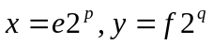:

Номер ступени | Наименование
1 | Вычитание порядков 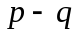
2 | Сдвиг одной из мантисс 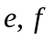
3 | Сложение мантисс
4 | Нормализация

Положим, что выполняется сложение двух 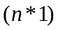-векторов вещественных чисел 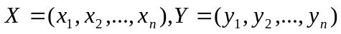. Диаграмма сложения этих векторов приведена на Рис.1●
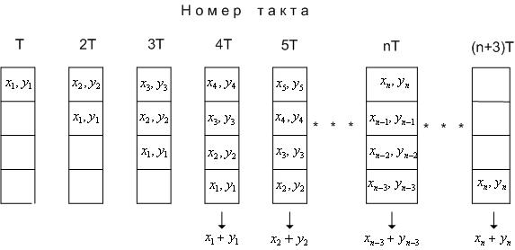

Рис.1. К примеру 1. Временная диаграмма сложения -векторов вещественных чисел X ,Y на 4-х ступенчатом конвейере операции сложения.

В VPP-системах в рамках одного конвейерного функционального устройства широко используется (т.е. аппаратно поддерживается) зацепление конвейеров. Покажем суть этой процедуры на примере.
Пример 2. Положим, что в некоторой прикладной программе, исполняемой на VPP-системе, необходимо вычислить
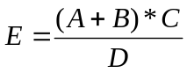, (1)
где 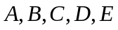 - -векторы вещественных чисел, под произведением и делением векторов понимается их покомпонентное умножение и деление, соответственно. Иными словами, операции, указанные в выражении (1), понимаются в смысле
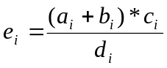, 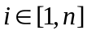. (2)
Положим также, что конвейерное функциональное устройство данной VPP-системы имеет следующие конвейеры операций:
- конвейер сложения вещественных чисел;
- конвейер умножения вещественных чисел;
- конвейер деления вещественных чисел
Тогда для повышения скорости вычисления компонент вектора E целесообразно использовать зацепление указанных конвейеров (см. Рис.2). В результате, можно сказать, получается новый конвейер, который выполняет сложную операцию (2)●

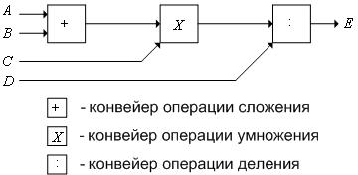

Рис.2. К примеру 2. К зацеплению конвейеров.

Замечание. Конвейер операций не следует путать с конвейером команд, в котором при исполнении одной команды готовится к исполнению несколько следующих команд. Так же, как в конвейере операций каждая часть конвейера команд называется ступенью конвейера, а общее число ступеней – длиной конвейера. Конвейеры команд широко используются в современных процессорах. Так процессор Intel 486 имеет 5-ти ступенчатый конвейер выполнения целочисленных команд, ступенями которого являются следующие операции:
- предвыборка (команда извлекается из КЭШ-памяти и размещается в одном из двух 16-байтных буферах);
- декодирование;
- генерация адреса;
- исполнение в АЛУ;
- запись результата в КЭШ-память.
Процессор Pentium (суперскалярная архитектура) имеет два 8-ми ступенчатых конвейера целочисленных команд●
Кроме конвейеров в VPP-системах для ускорения работы используют различные механизмы адресации, операции с автоинкрементом (автодекрементом) адреса, механизмы ускоренной выборки и записи (многопортовая память, память с расслоением и т.д.), отдельное адресное обрабатывающее устройство, отдельное скалярное устройство для выполнения скалярных операций и пр..
Недостатком VPP-машин является невысокая загрузка процессорных элементов. Высокая производительность достигается только на операциях с длинными векторами. На скалярных операциях и при обработке векторов и матриц невысокой размерности значительная часть устройств может простаивать. В целом, VPP-машины характеризуются высокой производительностью при полной загрузке их вычислительных устройств, которая имеет место только при решении определенного, достаточно узкого, круга задач.
В качестве примера VPP-системы приведем легендарную супер-ЭВМ CYBER-205 фирмы CDC. CYBER-205 имеет следующие конвейерные функциональные устройства:
- одно конвейерное функциональное устройство «скалярных» операций с конвейерами
  - сложения (5-ти ступенчатый);
  - умножения (5-ти ступенчатый);
  - логических операций сложения (3-х ступенчатый);
  - цикла;
  - извлечения корня;
  - деления;
- 1, 2 или 4 конвейерных функциональных устройства «векторных» операций с конвейерами
  - сложения;
  - умножения;
  - сдвига;
  - логических операций;
  - задержки.
В качестве примера современной супер-ЭВМ, использующей VЗP-процессоры, приведем японскую систему Fujitsu-VPP5000. На верхнем уровне Fujitsu-VPP5000 имеет MPP архитектуру. Производительность одного процессора системы составляет 9.6 Гфлопс, пиковая производительность системы может достигать 1249 Гфлопс, максимальная емкость памяти - 8 Тб. Система масштабируется до 512 узлов.

Векторно-параллельные системы.
Как и VPP-система, векторно-параллельная система обычно имеет иерархическую структуру. На нижнем уровне иерархии находятся векторные процессоры, представляющие собой совокупность скалярных процессоров (процессорных элементов), которые объединены некоторой коммуникационной сетью и в каждом такте синхронно выполняют одну и ту же команду над разными данными. На верхнем уровне иерархии векторные процессоры объединяются общей памятью или коммуникационной сетью, образуя NUMA- либо MPP систему.
Векторные процессоры имеют в своих системах команд специальные векторные (матричные) операции, такие, как векторное и матричное сложение, умножение вектора на матрицу, умножение матрицы на константу, вычисление скалярного произведения, свертки и т.д. При выполнении векторных операций различные компоненты векторов и матриц обрабатываются параллельно на различных процессорных элементах.
Основными компонентами векторного процессора являются
- совокупность скалярных процессоров (Р);
- совокупность модулей оперативной памяти (М);
- коммуникационная среда;
- устройство общего управления.
Выделим две группы векторных процессоров: векторные процессоры с одинаковым числом скалярных процессоров и модулей памяти; векторные процессоры с различным количеством скалярных процессоров и модулей памяти.
В векторном процессоре с одинаковым числом скалярных процессоров и модулей памяти каждый скалярный процессор подключается к своему модулю памяти (см. Рис.3). Команда, выдаваемая устройством управления, обычно содержит одинаковый адрес для всех скалярных процессоров. С помощью специального «флага» можно запретить выполнение команды на данном скалярном процессоре – «маскирование команды».
В векторном процессоре с различным количество скалярных процессоров и модулей памяти (см. Рис.4) основной проблемой является проблема исключения конфликтов при обращении к памяти (поскольку к одному модулю памяти могут одновременно обращаться в переделе все скалярные процессоры). Для преодоления этой проблемы в системах этого класса используют изощренные схемы хранения массивов данных.

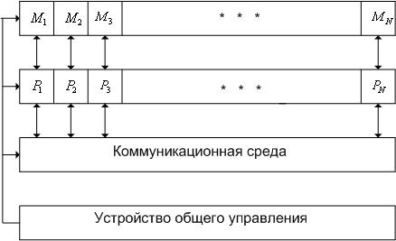

Рис.3. Структура векторного процессора с одинаковым числом скалярных процессоров и модулей памяти.

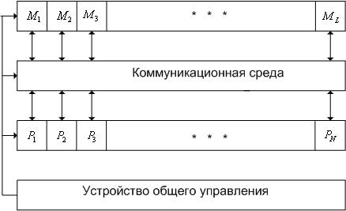

Рис.4. Структура векторного процессора с различным количеством скалярных процессоров и модулей памяти.

В историческом плане наиболее известной SIMD-ЭВМ является ILLIAC-IV (Burroughs). ЭВМ имела 64 процессора, объединенных в 8*8 плоскую решетку. Пиковая производительность равнялась 100 Мфлоп/с.
Недостатком векторно-параллельных ЭВМ, как и VPP-систем, является низкая, как правило, загрузка процессорных элементов. Высокая производительность векторно-параллельных систем достигается только на векторных операциях, в то время как на скалярных операциях, а также при обработке векторов и матриц небольшой размерности, значительная часть процессорных элементов может простаивать. Программирование векторно-параллельных ЭВМ сложнее, чем векторно-конвейерных ЭВМ. В целом, векторно-параллельные системы, как и VPP-системы, характеризуются высокой производительностью только при полной загрузке их вычислительных устройств, которая достигается при решении достаточно узкого класса задач.
Коммуникационные среды параллельных вычислительных систем рассмотрены ниже.
В качестве примера достаточно современной SIMD-системы приведем вычислительную систему nCube-3 (1995 г.). Система nCube-3 масштабируется от 8 до 64 К процессорных блоков, объединенных коммуникационной сетью типа «гиперкуб» (размерностью от 3D до 16D). Максимальная производительность nCube-3 составляет несколько TFLOPS. Процессоры системы могут быть объединены в группы, каждая из которых может решать свою задачу (MIMD-режим).

Входные термины:
- архитектура вычислительной системы, архитектура системы;
- MIMD-система;
- система с симметричной многопроцессорной архитектурой, SMP-система;
- система с массивно-параллельной архитектурой, MPP-система;
- NUMA-система;
- NUMA-память;
- векторно-конвейерный процессор;
- векторно-параллельный процессор;
- память с одинаковым временем доступа, UMA-память.
Выходные термины:
- мультипроцессорная система, мультипроцессор;
- мультикомпьютерная система, мультикомпьютер;
- кластерная система, вычислительный кластер.

§3. Многопроцессорные системы (MIMD-системы).
Как уже отмечалось, MIMD-система содержит много процессоров, которые (как правило, асинхронно) выполняют разные команды над разными данными. Подавляющее большинство современных высокопроизводительных ЭВМ на верхнем уровне иерархии имеют архитектуру MIMD.
Для MIMD-систем в настоящее время общепризнанна классификация, основанная на используемых способах организации оперативной памяти в этих системах. По этой классификации, прежде всего, различают мультипроцессорные системы (мультипроцессоры) или системы с общей разделяемой памятью (multiprocessors, shared-memory systems) и мультикомпьютерные системы (мультикомпьютеры) или системы с распределенной памятью (multicomputers, distributed memory systems). Структура мультипроцессорной и мультикомпьютерной систем приведена Рис.1, где 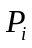 - процессор, 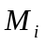 - модуль памяти.

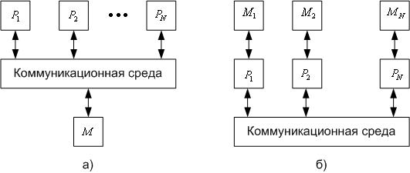

Рис.1. а) - структура мультипроцессора; б) – структура мультикомпьютера.

В мультипроцессорах адресное пространство всех процессоров является единым. Это значит, что если в программах нескольких процессоров мультипроцессора встречается одна и та же переменная, то для получения или изменения значения этой переменной эти процессоры будут обращаться в одну физическую ячейку общей памяти. Это обстоятельство имеет как положительные, так и отрицательные последствия. Не нужно физически перемещать данные между коммутирующими программами, что исключает затраты времени на межпроцессорный обмен. Так как одновременное обращение нескольких процессоров к общим данным может привести к получению неверных результатов, необходимы системы синхронизации параллельных процессов и обеспечения когерентности памяти (см. следующий параграф). Поскольку процессорам необходимо очень часто обращаться к общей памяти, требования к пропускной способности коммуникационной среды чрезвычайно высоки. Последнее обстоятельство ограничивает число процессоров в мультипроцессорах несколькими десятками. Остроту проблемы доступа к общей памяти частично удается снять разделением памяти на блоки, которые позволяют распараллелить обращения к памяти от различных процессоров.
Отметим еще одно преимущество мультипроцессоров – мультипроцессорная система функционирует под единственной копией операционной системы (обычно, UNIX-подобной) и не требует индивидуальной настройки каждого процессорного узла.
Вследствие простоты своей архитектуры наибольшее распространение в настоящее время получили мультикомпьютеры. Мультикомпьютеры не обеспечивают общий доступ ко всей имеющейся в системах памяти (no-remote memory access - NORMA). Поэтому межпроцессорный обмен в таких системах осуществляется через коммуникационную сеть с помощью передачи сообщений.
Каждый процессор в мультикомпьютере имеет независимое адресное пространство. Поэтому наличие переменной с одним и тем же именем в программах разных процессоров, приводит к обращению к физически разным ячейкам собственной памяти этих процессоров. Это обстоятельство требует физического перемещения данных между коммутирующими программами в разных процессорах. Чаще всего основная часть обращений производится каждым процессором к собственной памяти. Поэтому требования к коммутационной среде ослабляются. В результате число процессоров в мультикомпьютерных системах может достигать нескольких тысяч и десятков тысяч.
Пиковая производительность крупнейших систем с общей памятью ниже пиковой производительности крупнейших систем с раздельной памятью; стоимость систем с общей памятью выше стоимости аналогичных по производительности систем с разделяемой памятью.
Классификация мультипроцессоров и мультикомпьютеров представлена на Рис.2.
Как отмечалось в параграфе 1, однородные MIMD-системы с равноправным (симметричным) доступом к общей оперативной памяти принято называть системами с симметричной многопроцессорной архитектурой (SMP-системами). SMP-системы появились как альтернатива дорогим мультипроцессорным системам на базе векторно-конвейерных процессоров и векторно-параллельных процессоров.
Однородные MIMD-системы с разделяемой памятью называются системами с массивно-параллельной архитектурой (MPP-системами).
Нечто среднее между SMP- и MPP-системами представляют собой NUMA-системы.
Кластерные системы (вычислительные кластеры) представляют собой более дешевый вариант MPP-систем. Вычислительный кластер состоит из совокупности компьютеров (персональных компьютеров или рабочих станций), объединенных локальной сетью в качестве коммуникационной среды. Детально вычислительные кластеры рассмотрены в параграфе 6.

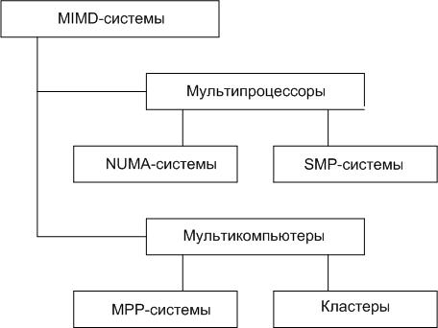

Рис.2. Классификация мультипроцессоров и мультикомпьютеров.

SMP-системы.
Все процессоры SMP-системы имеют симметричный доступ к памяти, т.е. память SMP-системы представляет собой UMA-память (см. параграф 1). Напомним, что под симметричностью понимается следующее: равные права всех процессоров на доступ к памяти; одна и та же адресация для всех элементов памяти; равное время доступа всех процессоров системы к памяти (без учета взаимных блокировок).
Общая структура SMP-системы приведена на Рис.3. Коммуникационная среда SMP-системы строится на основе какой-либо высокоскоростной системной шины или высокоскоростного коммутатора (см. главу 2). Кроме одинаковых процессоров и общей памяти M к этой же шине подключаются устройства ввода-вывода.
За кажущейся простотой SMP-систем скрываются значительные проблемы, связанные в основном с оперативной памятью. Дело в том, что в настоящее время скорость работы оперативной памяти значительно отстает от скорости работы процессора. Для того чтобы сгладить этот разрыв, современные процессоры снабжаются высокоскоростной буферной памятью (кэш-памятью). Скорость доступа к этой памяти в несколько десятков раз превышает скорость доступа к основной памяти процессора. Однако наличие кэш-памяти нарушается принцип равноправного доступа к любой точке памяти, поскольку данные, находящиеся в кэш-памяти одного процессора, недоступны для других процессоров. Поэтому после каждой модификации копии некоторой переменной, находящейся в кэш-памяти какого-либо процессора, необходимо производить синхронную модификацию самой этой переменной, расположенной в основной памяти. В современных SMP-системах когерентность кэш-памяти поддерживается аппаратно (см. главу 2) или операционной системой (см. главу 2.1).

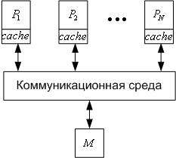

Рис. 3. Общая структура SMP-системы.

Наиболее известными SMP-системами являются SMP-cервера и рабочие станции IBM, HP, Compaq, Dell, Fujitsu и др. SMP-система функционирует под управлением единой операционной системой (чаще всего – UNIX и подобной ей).
Как уже отмечалось, из-за ограниченной пропускной способности коммуникационной среды SMP-системы плохо масштабируются. В настоящее время в реальных системах используется не более нескольких десятков процессоров.
Известным неприятным свойством SMP систем является то, что их стоимость растет быстрее, чем производительность при увеличении числа процессоров в системе.

MPP-системы.
MPP-система строится из отдельных модулей, содержащих процессор, локальный блок оперативной памяти, коммуникационный процессор или сетевой адаптер, иногда - жесткие диски и/или другие устройства ввода/вывода. По сути, такие модули представляют собой полнофункциональные компьютеры (см. Рис.4.). Доступ к блоку оперативной памяти данного модуля имеет только процессор этого же модуля. Модули взаимодействуют между собой через некоторую коммуникационную среду (высокоскоростную сеть, коммутатор и пр.). Используются два варианта работы операционной системы на MPP-системах. В одном варианте полноценная операционная система функционирует только на управляющей ЭВМ, а на каждом отдельном модуле работает сильно урезанный вариант операционной системы, поддерживающий только базовые функции ядра операционной системы. Во втором варианте на каждом модуле работает полноценная UNIX-подобная операционная система. Заметим, что необходимость наличия (в том или ином виде) на каждом процессоре MPP-системы операционной системы, позволяет использовать только ограниченный объем памяти каждого из процессоров.
По сравнению с SMP-системами, архитектура MPP-системы устраняет одновременно как проблему конфликтов при обращении к памяти, так и проблему когерентности кэш-памяти.
Главным преимуществом MPP-систем является хорошая масштабируемость. Так супер-ЭВМ серии CRAY T3E, способны масштабироваться до 2048 процессоров. Практически все рекорды по производительности на сегодняшний день установлены именно на MPP-системах, состоящих из нескольких тысяч процессоров.

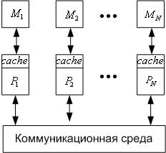
Рис.4. Общая структура MPP-системы.
С другой стороны, отсутствие общей памяти заметно снижает скорость межпроцессорного обмена в MPP-системах. Это обстоятельство для MPP-систем выводит на первый план проблему эффективности коммуникационной среды. Кроме того, в результа6е в MPP-системах требуется специальная техника программирования для реализации обмена данными между процессорами. Этим объясняется высокая цена программного обеспечения для MPP-систем. Этим же объясняется то, что написание эффективных параллельных программ для MPP-систем представляет собой более сложную задачу, чем написание таких же программ для SMP систем. Для широкого круга задач, для которые известны хорошо зарекомендовавшие себя последовательные алгоритмы, не удается построить эффективные параллельные алгоритмы для MPP-систем.

NUMA-системы.
Логически общий доступ к данным может быть обеспечен и при физически распределенной памяти. При этом расстояние между различными процессорами и различными элементами памяти, вообще говоря, различно и длительность доступа различных процессоров к различным элементам памяти различна. Т.е. память таких систем представляет собой NUMA-память (см. параграф 1).
NUMA-система обычно строится на основе однородных базовых модулей, состоящих из небольшого числа процессоров и блока памяти. Модули объединены с помощью некоторой высокоскоростной коммуникационной среды (см. Рис.5). Поддерживается единое адресное пространство, аппаратно поддерживается доступ к удаленной памяти, т.е. к памяти других модулей. При этом доступ к локальной памяти осуществляется в несколько раз быстрее, чем к удаленной. По существу, NUMA-система представляет собой MPP-систему, где в качестве отдельных вычислительных элементов используются SMP-модули.
Среди NUMA-систем выделяют следующие типы систем:
- системы, в которых в качестве оперативной памяти используется только локальная кэш память процессоров (cache-only memory architecture - COMA);
- системы, в которых аппаратно обеспечивается когерентность локальной КЭШ памяти разных процессоров (cache-coherent NUMA - CC-NUMA);
- системы, в которых аппаратно не поддерживается когерентность локальной КЭШ памяти разных процессоров (non-cache coherent NUMA - NCC-NUMA). К данному типу относится, например, система Cray T3E.

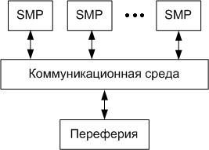

Рис. 5. Общая структура NUMA-системы.

Логическая общедоступность памяти в NUMA-системах, с одной стороны, позволяет работать с единым адресным пространством, а, с другой, позволяет достаточно просто обеспечить высокую масштабируемость системы. Данная технология позволяет в настоящее время создавать системы, содержащие до нескольких сот процессоров.
NUMA-системы серийно производятся многими компьютерными фирмами как многопроцессорные серверы и прочно удерживают лидерство в классе малых суперкомпьютеров.

Входные термины:
- MIMD-система;
- кластерная система, вычислительный кластер;
- MPP-система;
- мультикомпьютер;
- мультипроцессор.
Выходные термины:
- однородная кластерная система, гомогенная кластерная система однородный вычислительный кластер;
- гетерогенная кластерная система, гетерогенный вычислительный кластер;
- узел вычислительного кластера;
- высокоскоростные кластерные системы, высокоскоростные вычислительные кластеры, HP-кластеры;
- кластерные системы высокой готовности, вычислительные кластеры высокой готовности, HA-кластеры;
- SMP-кластер;
- вычислительная сеть, GRID.

§4. Многопроцессорные системы (MIMD-системы). Вычислительные кластеры.
Как мы уже отмечали (см. параграф 4) вычислительный кластер – это MIMD-система (мультикомпьютер), состоящая из множества отдельных компьютеров (узлов вычислительного кластера), объединенных единой коммуникационной средой. Каждый узел имеет свою локальную оперативную память. При этом общей физической оперативной памяти для узлов, как правило, не существует. Коммуникационная среда вычислительных кластеров обычно позволяет узлам взаимодействовать между собой только посредством передачи сообщений. В целом, вычислительный кластер следует рассматривать как единую аппаратно-программную систему, имеющую единую коммуникационную систему, единый центр управления и планирования загрузки.
Узлы вычислительного кластера могут функционировать под управлением разных операционных систем. Однако чаще всего используются стандартные UNIX-подобные системы. Кроме операционной системы, программное обеспечение вычислительных кластеров включает в себя сетевые драйверы, компиляторы с языков высокого уровня, коммутационные библиотеки, прикладные библиотеки и пр. Заметим, что точки зрения разработки прикладных параллельных программ нет каких-либо принципиальных различий между однородными вычислительными кластерами и MPP-системами.
Вычислительные кластеры классифицируются, прежде всего, по характеру узловых процессоров (см. Рис.1).

Классификация вычислительных кластеров по типу узловых процессоров.
В качестве узлов вычислительного кластера обычно используют персональные компьютеры, рабочие станции и SMP-сервера. Если в качестве узлов кластера используются мультипроцессоры, то такой вычислительный кластер называется SMP-кластером●
Если в качестве узлов вычислительного кластера используются персональные ЭВМ или рабочие станции, то обычной является ситуация, когда во время решения задачи на кластере на узлах этого кластера продолжают выполняться последовательные задания пользователей. В результате относительная производительность узлов кластера меняется случайным образом и в широких пределах. Решением проблемы было бы написание самоадаптирующейся пользовательской программы. Однако эффективное решение этой задачи представляется весьма проблематичным. Ситуация усугубляется, если среди узловых компьютеров вычислительного кластера имеются файловые серверы. При этом во время решения задачи на кластере в широких пределах может меняться загрузка коммуникационной среды, что делает непредсказуемыми коммуникационные расходы задачи.

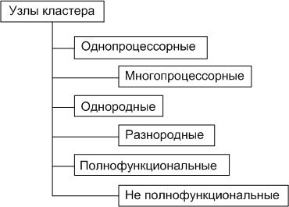

Рис.1. Классификация узлов вычислительных кластеров.

Классификация вычислительных кластеров по однородности узлов.
Как и всякие MIMD-системы, кластерные системы разделяются на однородные кластерные системы (однородные вычислительные кластеры) и гетерогенные кластерные системы (гетерогенные вычислительные кластеры).
Обычно, когда говорят о вычислительных кластерах, подразумевают однородные вычислительные кластеры. Однако часто при наращивании кластера приходится использовать процессоры, отличающиеся не только по производительности, но и по архитектуре, от узловых процессоров кластера. Поэтому постепенно однородный вычислительный кластер может стать неоднородным. Эта неоднородность создает следующие проблемы. Различие в производительности процессоров усложняет задачу распределения работ между процессорами. Различие в архитектуре процессоров требует подготовки разных выполняемых файлов для разных узлов, а в случае различий в представлении данных, может потребовать и преобразования их форматов при передаче сообщений между узлами●

Классификация вычислительных кластеров по функциональности узлов.
Узлы вычислительного кластера могут представлять собой полнофункциональные компьютеры, которые могут работать и как самостоятельные единицы. Производительность такого кластера обычно невысока.
Для создания высокопроизводительных вычислительных кластеров системные блоки узловых компьютеров размещаются в специальных стойках и могут быть значительно более простыми, чем в первом случае (не полнофункциональными). Здесь нет необходимости снабжать компьютеры узлов графическими картами, мониторами, дисковыми накопителями и другим периферийным оборудованием. Периферийное оборудование устанавливается только на одном или немногих управляющих компьютерах (HOST-компьютерах). Такой поход позволяет значительно уменьшить стоимость системы●

При классификации кластеров используется и ряд других классификационных признаков. Рассмотрим два из них (см. Рис.2.):
- классификация по стандартности комплектующих;
- классификация по функциональной направленности.

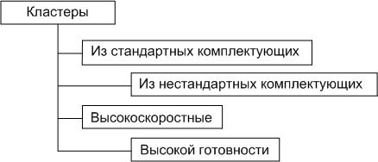

Рис. 2. Классификация вычислительных кластеров.

Классификация вычислительных кластеров по стандартности комплектующих.
С точки зрения стандартности комплектующих можно выделить два класса кластерных систем:
- вычислительный кластер строится целиком из стандартных комплектующих;
- при построении кластера используются эксклюзивные или нешироко распространенные комплектующие.
Вычислительные кластеры первого класса имеют низкие цены и простое обслуживание. Широкое распространение кластерные технологии получили как средство создания именно относительно дешевых систем суперкомпьютерного класса из составных частей массового производства.
Кластеры второго класса позволяют получить очень высокую производительность, но являются, естественно, более дорогими.

Классификация вычислительных кластеров по их функциональной направленности.
С функциональной точки зрения кластерные системы можно разделить на высокоскоростные (High Performance) кластерные системы (HP-кластеры), кластерные системы высокой готовности (High Availability) – HA-кластеры. Высокоскоростные кластеры используются в областях, которые требуют значительной вычислительной мощности. Кластеры высокой готовности используются везде, где стоимость возможного простоя превышает стоимость затрат, необходимых для построения отказоустойчивой системы.
Высокоскоростные кластеры. Производительность вычислительного кластера, очевидно, зависти от производительности его узлов. С другой стороны, производительность кластера, как и сякой системы с распределенной памятью, сильно зависит от производительности коммуникационной среды. Обычно при построении вычислительных кластеров используют достаточно дешевые коммуникационные среды. Такие среды обеспечивают производительность на один – два порядка более низкую, чем производительность коммуникационных сред суперкомпьютеров. Поэтому находится не так много задач, которые могут достаточно эффективно решаться на больших кластерных системах.
Влияние производительности коммуникационной среды на общую производительность кластерной системы зависит от характера выполняемой задачи. Если задача требует частого обмена данными между подзадачами, которые решаются на разных узлах вычислительного кластера, то быстродействию коммуникационной среды следует уделить максимум внимания. Соответственно, чем меньше взаимодействуют части задачи между собою, тем меньше внимания можно уделить быстродействию коммуникационной среды.
Разработано множество технологий соединения компьютеров в кластер. Эти технологии будут рассмотрены в следующей главе.
Место HP-кластеров среди современных высокопроизводительных систем иллюстрирует следующий пример: в списке 500 самых высокопроизводительных компьютеров мира «Top500» вычислительные кластеры из недорогих узлов занимают примерно половину списка.
В России крупнейший заказчик HP-кластеров — нефтегазовая отрасль, в котрой кластеры все более широко используются для обработки трехмерных сейсмических данных, получаемых в процессе геологоразведки.
Кластеры высокой готовности. Среди многообразия типов современных вычислительных систем высокой готовности, HA-кластеры обеспечивают высокий уровень отказоустойчивости при самой низкой стоимости.
Вообще говоря, для того, чтобы вычислительная система обладала высокими показателями готовности, необходимо, чтобы ее компоненты были максимально надежными, чтобы система была отказоустойчивой, а так же чтобы была возможной «горячая» замена компонентов (без останова системы). Благодаря кластеризации при отказе одного из компьютеров системы, задачи могут быть автоматически (операционной системой) перераспределены между другими (исправными) узлами вычислительного кластера. Таким образом, отказоустойчивость кластера обеспечивается дублированием всех жизненно важных компонент вычислительной системы. Самыми популярными коммерческими отказоустойчивыми системами в настоящее время являются двухузловые кластеры●
Выделяется еще один класс вычислительных кластеров - вычислительные сети (GRID), объединяющие ресурсы множества кластеров, многопроцессорных и однопроцессорных ЭВМ, которые могут принадлежать разным организациям и быть расположенными в разных странах.
Разработка параллельных программ для вычислительных сетей усложняется из-за следующих проблем. Ресурсы (количество узлов, их архитектура, производительность), которые выделяются задаче, определяется только в момент обработки сетью заказа на выполнение это задачи. Поэтому программист не имеет возможности разработать программу для конкретной конфигурации вычислительной сети. Программу приходится разрабатывать так, чтобы она могла динамически (без перекомпиляции) самонастраиваться на выделенную конфигурацию сети. Кроме того, к неоднородности коммуникационной среды добавляется изменчивость ее характеристик, вызываемая изменениями загрузки сети. В лучшем случае программа должна разрабатываться с учетом этой неоднородности коммуникационной среды, что представляет собой весьма непростую задачу. Как мы отмечали выше, подобная проблема имеет место и для вычислительных кластеров, построенных на основе персональных компьютеров или рабочих станций.
Эффективная производительность кластерных ВС (real applications performance – RAP) оценивается как 5–15% от их пиковой производительности (Peak Advertised Performance, PAP). Для сравнения: у лучших сбалансированных профессиональных высокопроизводительных ВК – малопроцессорных ВК из векторных процессоров – это соотношение оценивается как 30–50%.

Входные термины:
- Векторно-конвейерная система;
- SIMD-система;
- MIMD-система;
- PVP-систем;
- MPP-система;
- конвейерное функциональное устройство
- конвейер операций;
- ступень конвейера;
- векторная система;
- многопроцессорная система.
Выходные термины:
- производительность;
- быстродействие;
- асимптотическое быстродействие;
- длина полупроизводительности;
- набор тестов Linpack;
- набор тестов Linpack-parallel;
- набор тестов NAS parallel benchmark;
- гипотеза Минского;
- масштабируемость вычислительной системы;
- реконфигурируемость вычислительной системы;
- надежность и живучесть вычислительной системы.

§5. Производительность параллельных вычислительных систем.
Важнейшими характеристиками любых вычислительных машин являются их производительность и быстродействие. Часто эти две характеристики отождествляют, но иногда используется и та и другая.
Кроме производительности важными характеристиками вычислительных систем являются масштабируемость вычислительной системы (scalability) - способность вычислительных систем к наращиванию и сокращению ресурсов (прежде всего, производительности и оперативной памяти), реконфигурируемость вычислительной системы (programmability) – варьирование числа узлов и графа из связей, надежность и живучесть вычислительной системы (reliability and robustness).
Под производительностью (performance) понимают количество операций, выполняемых на данной вычислительной машине в единицу времени. Быстродействие (speed) – величина, обратная времени выполнения одной операции.
Производительность измеряется в миллионах команд в секунду MIPS (millions instructions per second) или миллионах операций с плавающей запятой в секунду MIPS (millions floating point operations per second).

Асимптотическая производительность векторно-конвейерных систем.
Как отмечалось выше, основным признаком PVP-систем является наличие конвейерных функциональных устройств, содержащих ряд конвейеров операций (например, конвейер сложения вещественных чисел, конвейер умножения таких же чисел и т.п.). Поэтому оценка производительности PVP-систем основана на оценке производительности конвейеров операций.
Методику оценки производительности конвейеров операций рассмотрим на примере конвейера операции сложения. Положим, что имеется l-ступенчатый конвейер операции сложения и пусть все ступени требуют одинакового времени выполнения . Тогда для выполнения операции сложения векторов 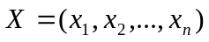, 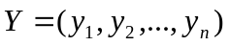 требуется время
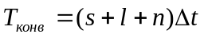, (1)
где 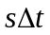 - фиксированное время запуска конвейера.
После запуска конвейера и его заполнения конвейер выдает результат через каждый такт. Т.е. максимальная скорость выдачи результатов конвейером равна
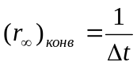. (2)
Быстродействие конвейера 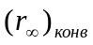 принято называть асимптотическим быстродействием. Быстродействие конвейера приближается к асимптотическому быстродействию в случае, когда в формуле (1) можно пренебречь слагаемыми , 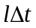. Эта ситуация имеет место когда длина обрабатываемых векторов много больше величин 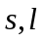. При этом предполагается, что отсутствуют конфликты при обращении к памяти.
Аналогичная ситуация имеет место для конвейеров любых операций. Условно принято говорить, что асимптотическое быстродействие конвейера достигается на векторах бесконечной длины.
При работе конвейера в последовательном режиме, очевидно, максимальная скорость выдачи результатов равна
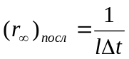. (3)
Таким образом, конвейерная обработка увеличивает производительность вычислительной системы в раз (на векторах бесконечной длины).

Асимптотическая производительность векторных и многопроцессорных систем.
Методику оценки производительности SIMD и MIMD-систем рассмотрим на примере операции сложения векторов , на N-процессорной системе. Время выполнения этой операции как на SIMD, так на MIMD-системе можно оценить по формуле
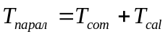, (4)
где 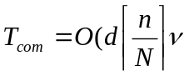 - время коммуникаций, 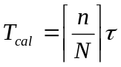 - время вычислений; - диаметр коммуникационной сети системы, 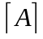 - ближайшее целое, большее A, 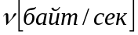 - производительность каналов межпроцессорного обмена, 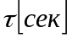 - время выполнения операции сложения двух чисел на одном процессоре системы.
Если пренебречь коммуникационными расходами, то в качестве среднего времени выполнения операции сложения компонент 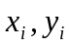 векторов X,Y на N процессорах системы можно принять время 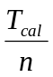 (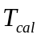 - время сложения всех n компонент векторов X,Y; - среднее время сложения двух компонент этих векторов). Таким образом, максимальная скорость выдачи результатов N-процессорной SIMD и MIMD-систем равна
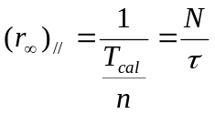. (5)
Быстродействие SIMD- и MIMD-системы 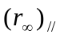 также принято называть асимптотическим быстродействием. Быстродействие системы приближается к асимптотической производительности в случае, когда в формуле (4) можно пренебречь коммуникационной составляющей, и когда величина n кратна количеству процессоров в системе N. Заметим, что пренебрежение коммуникационными расходами предполагает также, что команды не конфликтуют между собой при доступе к памяти. Асимптотическое быстродействие можно вычислить умножив тактовую частоту вычислительной машины на количество параллельно выполняемых операций.
При сложении векторов X,Y на одном процессоре системы максимальная скорость выдачи результатов равна, очевидно,
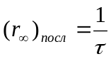. (6)
Аналогичная ситуация имеет место при выполнении ни SIMD или MIMD-системах любых операций.
Таким образом, параллельная обработка в данном случае увеличивает производительность максимум в N раз.

Длина полупроизводительности
Важной характеристикой параллельных вычислительных систем является величина 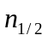 – длина векторов, на которых достигается половина асимптотического быстродействия системы. Эта величина называется длиной полупроизводительности.
Смыслы асимптотического быстродействия и длины полупроизводительности различны. Асимптотическое быстродействие, главным образом, характеризует технологию изготовления ЭВМ, в то время как длина полупроизводительности представляет собой критерий степени параллелизма системы.
Относительная производительность различных алгоритмов на данной параллельной вычислительной системе определяется длиной полупроизводительности. Введем в рассмотрение величину
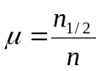,
где n – средняя длина обрабатываемых векторов. Тогда 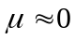 означает, что данный алгоритм может быть эффективно распараллелена для решения на данной вычислительной системе, 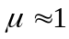 - означает противоположное.

Пример. Рассмотрим операцию перемножения двух матриц (для выполнения которой необходима операция скалярного произведения векторов) на параллельных вычислительных системах CYBER-205 и CRAY-1 (см. таблицу).

ЭВМ | Операция | 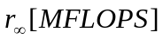
CYBER-205 | Сложение векторов | 100 | 102
CYBER-205 | Скалярное произведение | 100 | 116
CRAY-1 | Перемножение двух матриц | 153 | 7

Положим, что средняя длина обрабатываемых векторов n равна 100. Тогда
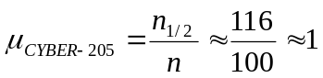, 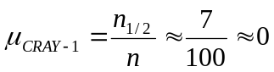.
Т.е. для решения рассматриваемой задачи система CRAY-1 гораздо более эффективна по сравнению с системой CYBER-205●

Реальная производительность (производительность на тестах).
Существующие тестовые наборы можно разделить на три группы:
- тесты производителей (компаний-изготовителей компьютеров), предназначенные, как правило, для сравнения однотипных компьютеров, относящихся к одному семейству;
- стандартные тесты, разработанные независимыми аналитиками и предназначенные для сравнения широкого спектра компьютеров;
- пользовательские тесты, учитывающие специфику решаемых пользовательских задач.
В вычислительной практике чаще всего применяют стандартные тесты. Рассмотрим некоторые из них.
Поскольку большую часть времени выполнения программ обычно занимают циклы, часто именно они применяются в качестве тестов. В настоящее время наиболее известным тестом производительности является набор тестов Linpack, который представляет собой набор программ для решения СЛАУ методом исключения Гаусса. Основным параметром тестов Linpack является порядок СЛАУ n. Обычно используются тесты с n=100 и тесты n=1000. Известно количество операций (как функция размерности СЛАУ n), которые необходимо выполнить для решения СЛАУ методом исключения Гаусса. Поэтому, зная время решения задачи, легко найти производительность системы в MFLOPS. Известный список TOP 500, включающий в себя 500 самых высокопроизводительных компьютеров мира, строится на основе тестирования с помощью тестов Linpack.
Для MPP-систем чаще всего используют набор тестов Linpack-parallel. Приведем результаты исполнения теста Linpack-parallel на некоторых параллельных системах:
- 6768-процессорный Intel Paragon - 281 GFLOPS при N = 128600;
- Cray T916 - 522 MFLOPS при N=100;
- Hitachi S3800 - 6431 MFLOPS при N=1000.
Для суперкомпьютеров широко используются набор тестов NAS parallel benchmark. Тесты представляют собой набор алгоритмов решения некоторых задач вычислительной газо- и гидродинамики.

Гипотеза Минского.
Гипотеза Минского. В N-процессорной SIMD- или MIMD вычислительной системе, в которой производительность каждого процессора равна единице, общая производительность E растет как 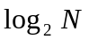 (см. Рис.1)●
В первых параллельных вычислительных системах, когда количество процессоров было невелико, гипотеза Минского подтверждалась. В современных системах с большим количеством процессоров имеет место зависимость производительности от числа процессоров, показанная на Рис.1 пунктиром. Основные причины такой зависимости:
- с ростом количества процессоров растут коммуникационные расходы (вследствие роста диаметра коммуникационной сети);
- с ростом количества процессоров растет несбалансированность их загрузки (см. главу 2.3).
Таким образом, если количество процессоров системы N превышает величину 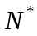, то целесообразно использовать мультипрограммный режим работы системы.

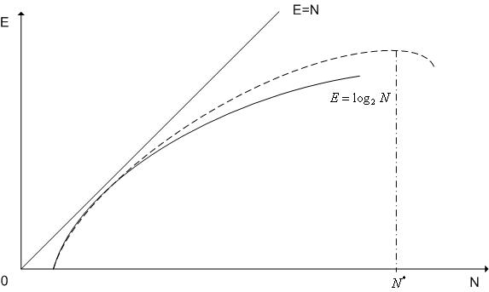

Рис.1. К гипотезе Минского.

